Guía de Trabajo 3° Básico
Ciencias Naturales – Educación Física
Semana 17

O.A (Ciencias): Identificar los desechos como fuentes de recursos
O.A (Ed. Física): Conocer un deporte individual y colectivo practicado en la zona además de trabajar sus capacidades físicas en un ambiente seguro.
Padres y apoderados, dentro de sus posibilidades, solicito enviar al correo cienciasnaturales.cnt@gmail.com, fotos sobre el avance de los estudiantes en las guías/trabajos de ciencias de la semana 17. Lo mismo en caso de dudas con actividades de las guías.
Proyecto de Ciencias,
Los desechos producidos por el hombre pueden encontrar una segunda vida, usándolos para otras cosas de los que fueron diseñados o transformandolos en cosas útiles, por lo cual junto a tu familia deberán escoger un tipo de desecho domiciliario y plantear una forma de usarlo como materia prima (material) para realizar otra función, algunos ejemplos son:

- Ecoladrillos
- Compost
- Productos reciclados

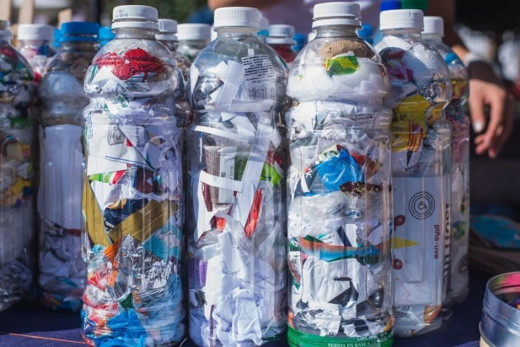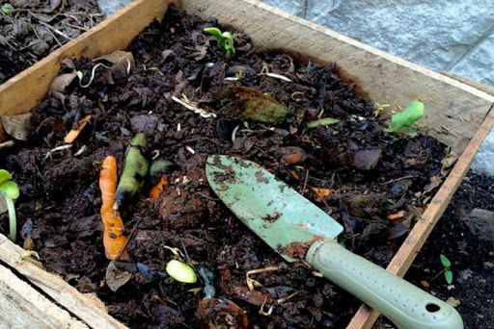

Para guiarte puedes usar el siguiente orden:
- ¿Qué voy a hacer?
- ¿Por qué lo voy a hacer?
- ¿Qué materiales necesito?
- ¿Qué pasos debo seguir?

1.- Navegación a vela por medio del Optimist
Estimados Padres y Apoderados:
Como parte del proceso de aprendizaje, es necesario para los profesores conocer el avance de sus estudiantes, para así poder conocer qué dificultades están teniendo y resolver cómo ayudarlos a alcanzar los objetivos.
Es por esta razón que solicito, en la medida de lo posible, hacer llegar las Guías de Trabajo realizadas hasta el momento, por medio de fotografías a mi correo electrónico educacionfisica.cnt@gmail.com indicando en el “asunto” nombre y curso.
Su nombre proviene de una clase de velero muy simple, diseñado para niños de entre siete y quince años. Tiene 2,35 m de eslora (largo), es muy estable y fácil de maniobrar y resulta ideal para que los chicos aprendan a navegar. El Optimist es una práctica que puede desarrollarse en cualquier espejo de agua con más de 1 metro de profundidad.
Este deporte se practica tanto en forma individual como por equipos, y se lleva a cabo sobre una embarcación a vela integrada por un tripulante. Las competencias en barcos de clase, llamadas regatas, se desarrollan completando un recorrido y obteniendo puntos según el orden de llegada. Resulta ganador quien menos puntos acumule a lo largo de las regatas corridas.
Su estructura rectangular hace que sea muy poco hidrodinámico, en el interior del barco encontramos a los laterales dos flotadores que permiten que el barco no se hunda al tumbarse (cuando el barco se da vuelta), y uno en popa, en el centro está la caja de la orza, donde se coloca la orza, que se realiza en madera (contrachapado o laminado), resina o fibra de vidrio (el más usado), al igual que el timón; el timón se coloca en el centro de la popa y cuenta con una caña y una extensión para facilitar su manejo al que se lo denomina como prolongador y una pala, para poder dar la dirección. En la proa se encuentra la fogonadura donde se coloca el palo, teniendo de base la carlinga. El palo junto con la botavara y el pico sujetan la vela. Generalmente se porta también un balde llamado 'achicador' para poder vaciar el agua que pueda entrar en el barco.
En nuestro establecimiento se realiza este taller de escuela de vela, realizado en la Cofradía Náutica. Nuestros estudiantes han participado en variadas competencias (nacionales e internacionales) sacando excelentes resultados para la comuna.
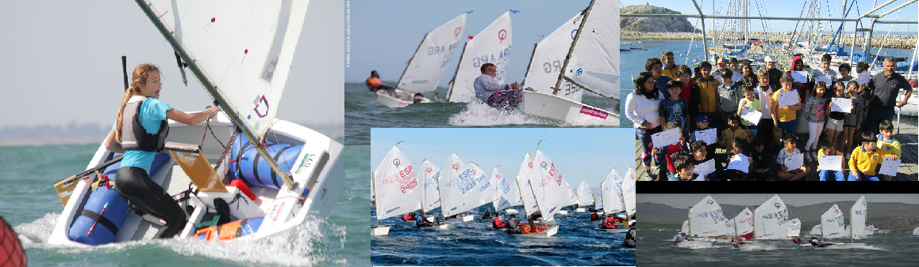

2.- Es momento de moverse, invita a un adulto a acompañarte en las actividades (tomar agua siempre que tu desees).
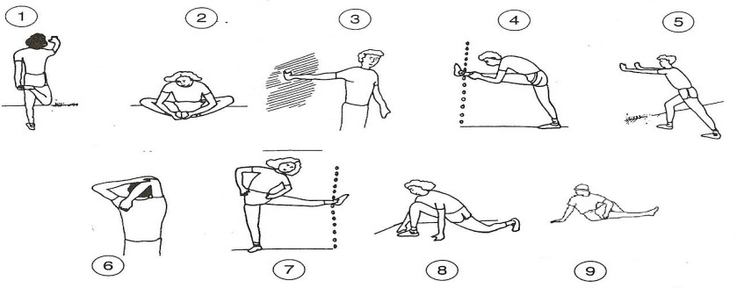
A.- Realiza estiramientos y movilidad articular antes de comenzar (15 segundos cada imagen 2 veces).

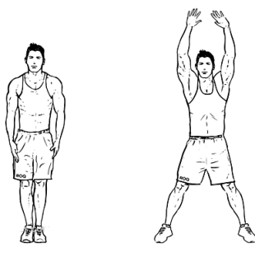

B.- Actividad física moderada
Realizarás 4 estaciones en tu hogar donde deberás incorporar:
1.- Star jump. Realiza 20 saltos (pies juntos y separados)
Intenta coordinar brazos y piernas (como la imagen)
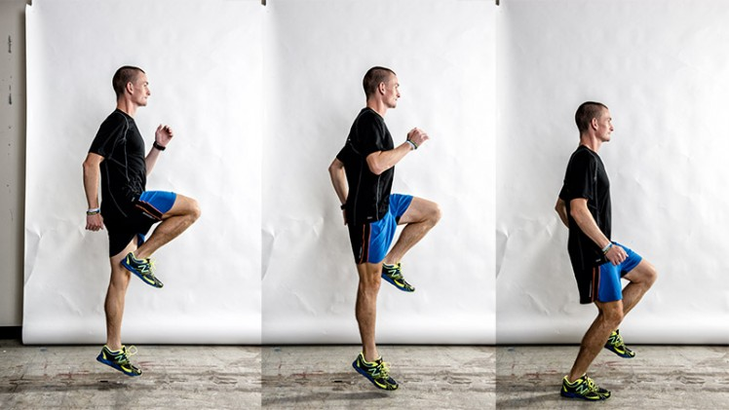
2.- Trabajo resistencia skipping: Realizar elevación de rodillas (alternadas). Realizar este ejercicio 3 veces por 30 segundos. Recuerda siempre descansar.

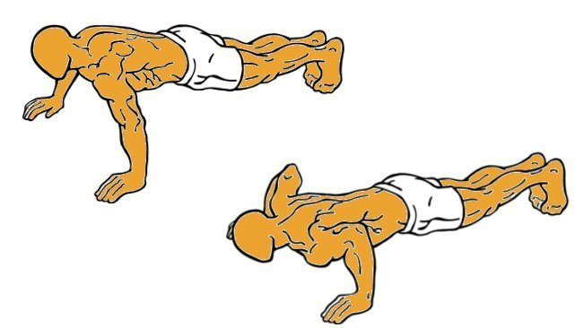
3.- Flexiones de brazos: Realiza la mayor cantidad de flexiones de codos (máximo 12); (si no puedes realizarla, resiste en la posición “A” 40 segundos) igual que en la imagen. Luego invita al adulto que te supere. Repítelo 3 veces (siempre descansado).
A

B
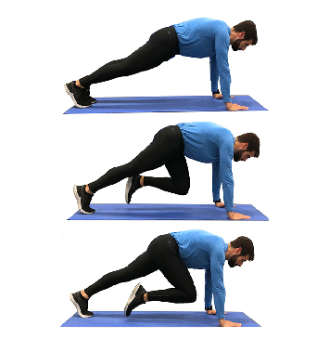
4.-Mountain climbers: Ubica tus manos a la altura de los hombros Y tus pies juntos y extendidos imagen A, luego lleva una rodilla acercándola al abdomen imagen B. Para finalizar lleva la rodilla atrás apoya el pie y ahora es el turno de la otra rodilla. (Imaginando escalar en el suelo) realiza esta actividad 3 veces durante 30 segundos cada una (descansando entre ellas).
A
B

C
Importante: Esta guía es fundamental para el desarrollo integral del estudiante; te invito a revisar otras actividades en nuestra plataforma de instagram tallerescnt (recuerda enviar en mensaje nombre del alumno y curso para ser aceptado).

